Конспект воспитательного классного часа
«Когда в товарищах согласья нет»
Форма мероприятия: воспитательный классный час (по мотивам басни И.А. Крылова «Лебедь, Рак и Щука»).
Целевая аудитория: дети 6-го класса.
Цель: на примере героев литературного произведения прививать детям принципы дружбы, товарищества, взаимопонимания и взаимной поддержки.
Задачи:
- использовать силу художественного слова в воспитательном мероприятии;
- прививать любовь и уважительное отношение к наследию классиков русской литературы;
- дать пример обучающей роли литературных произведений для повседневной жизни.
Оборудование: две иллюстрации к басне И.А. Крылова «Лебедь, Рак и Щука».

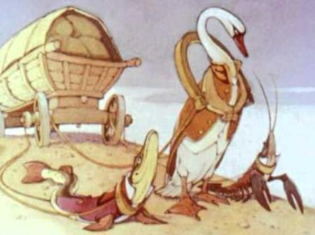
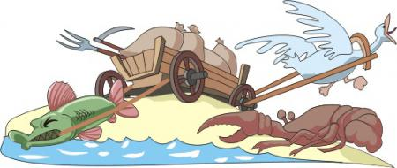

Ход воспитательного классного часа

1. Мы поговорим сегодня о том, что помогает достижению успеха в любом деле. Речь пойдет о согласии. Но не нужно понимать значение этого слова буквально, как слышится: «Соглашаться». Никто не говорит о бездумном, послушном и пассивном соглашательстве. Человек может и должен сказать то, что он думает, но делать это необходимо на стадии обсуждения, пока идет разработка плана действий. Давайте подумаем и приведем примеры жизненных ситуаций, когда нужно не соглашаться со всем заранее, а предложить свои варианты, мнения, позиции.
2. Обсуждение детьми предложенного задания под руководством учителя.
3. Работа с первой иллюстрацией к басне. Обратите свое внимание, что все три персонажа правильно понимают поставленную перед ними задачу: нужно сдвинуть с места и повезти груженую тележку. Они соглашаются выполнить эту работу добровольно, поскольку впряглись – привязали себя веревками к поставленной задаче. Как вы думаете, кроме соглашения каждого из них взяться за работу, происходило ли обсуждение форм и методов ее выполнения. И достаточно ли того, что человек пообещал сделать, но не решил, как будет осуществлять свое обещание, какая его роль и что конкретно от него требуется.
4. Обсуждение детьми предложенного задания под руководством учителя.
5. Выразительное чтение басни со слов: «Однажды Лебедь, Рак да Щука…». Что мешает персонажам сделать работу? Может задание слишком сложное, груз неподъемный, и нет сил у взявшихся его тянуть? У кого какие будут предположения?
6. Обсуждение с детьми предложенного задания под руководством учителя.
7. Работа со второй иллюстрацией к басне с одновременным выразительным чтением последующих строк басни: «Поклажа бы для них казалась и легка…». Так в чем причина проблемы, возникшей в ходе выполнения взятой работы? Как вы думаете, могли они заранее договориться, как и куда нужно тянуть воз? Кто из них мог соблюсти договоренность, а для кого это было в принципе невозможно? Как вы считаете, есть ли виноватые в том, что дело не двигается? Кто виноват?
8. Обсуждение детьми предложенного задания под руководством воспитателя.
9. Выразительное чтение морали басни со слов: «Когда в товарищах согласья нет…». В чем же ошиблись персонажи басни, ведь они согласились отвезти воз и взялись за выполнение работы? Что помешало выполнить задание? Чего не хватило им для успешного его завершения?
10. Обсуждение детьми предложенного задания под руководством учителя.
11. Заключительное слово учителя. Мы с вами поняли разницу между просто соглашением, которое делается неосознанно, без учета объективных обстоятельств, личных способностей и потенциальных возможностей, необходимых для выполнения дела и согласием между участниками процесса. Нужно обсуждать условия, но с момента, как обсуждение закончилось, усилия всех участников должны быть сосредоточены в одном направлении. Только общие, организованные, совместные, сплоченные действия могут привести к положительному результату.

Автор: Прокопенко Валентина Ивановна
Украина, Сумы

